Release notes Gservice SaaS
Sprint 10-11

Inhoudsopgave
Release notes Gservice SaaS Sprint 10-11 1
1. Nieuwe functionaliteiten 3
CALCULATIE: Calculatie overzicht (13855) 3
CALCULATIE: uitbreiding dataset afdruk (13793) 3
CONTACT: werf kopiëren naar bestaande klant (13932-13933) 4
2. Optimalisaties 5
SERVICE: Werf op servicecontractregel (13789) 5
CALCULATIE: afrondingen eenheidsprijs versus regelprijs (14290) 5
3. Tips & Tricks 7
CALCULATIE: Werken met prijsaanvraagcodes (13642) 7

Nieuwe functionaliteiten


CALCULATIE: Calculatie overzicht (13855)
In lijst Calculatie Overzicht werd een extra kolom beschikbaar gesteld om te personaliseren. Wanneer dit veld toegevoegd wordt aan het overzicht als kolom worden de opmerkingen die werden meegegeven op de compositiecalculatieregels zichtbaar.
We openen een Projectofferte calculatie kaar en gaan naar het Calculatieoverzicht:
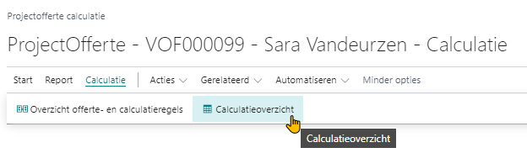
Op deze pagina krijgen we een overzicht van alle compositiecalculatieregels van de offerte. Hierbij is het handig om ook de extra kolom ‘Opmerking’ zichtbaar te maken:
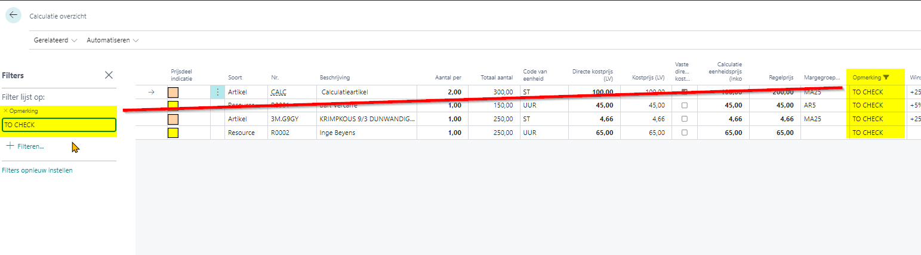
CALCULATIE: uitbreiding dataset afdruk (13793)
Het dat set voor de afdruk Verkoop – offerte calculatie werd uitgebreid met het veld:
Unit of Measure CODE: code eenheid
Het veld eenheid zat uiteraard al in de dataset maar de code ontbreekt. Bij deze is dat vervolledigd.

CONTACT: werf kopiëren naar bestaande klant (13932-13933)
Voortaan is het mogelijk om een contact van het type werf te kopiëren naar een andere bestaande klant. Let wel het origineel contact blijft wel bestaan.
De nieuwe functie kun je terug vinden op de overzichtslijst van de contacten en op de contactkaart
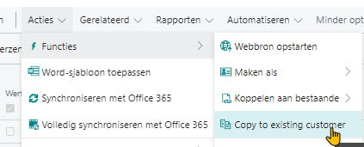
Volgende zaken worden overgenomen:
- Naam: van bron contact
- Naam2: van bron contact
- Adres: van bron contact
- Adres2: van bron contact
- Postcode: van bron contact
- Plaats: van bron contact
- Land-/regiocode: van bron contact
- Registratienr. : van bron contact
- E-mail: van bron contact
- Telefoon: van bron contact
- GSM nr. : van bron contact
- Homepage: van bron contact
- Geolocatiecontactnr. : van bron contact
- Bedrijfsnr.: Bedrijfsnr. van nieuw geselecteerde klant

Optimalisaties


SERVICE: Werf op servicecontractregel (13789)
Op een servicecontractregel was het veld ‘Werf’ in bepaalde omstandigheden editeerbaar. Je kon het veld wel aanpassen maar de wijzigingen werden niet op geslagen. Op zich geen groot probleem maar voortaan kun je het veld niet meer aanpassen zoals het hoort.

CALCULATIE: afrondingen eenheidsprijs versus regelprijs (14290)
Binnen Gservice wordt er algemeen rekening gehouden met de afrondingen zoals die ingesteld staan in de boekhoudinstellingen:
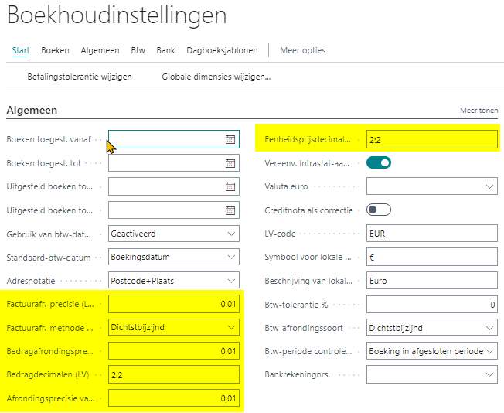
Waneer we echter in de calcualtie werken met de combinaties van margefactorformules, regeltoeslagen en -kortingen dan werd de precisie in bepaalde gevallen zo groot mogelijk gehouden en dat resulteerde in eigenaarde berekeningen zoals:
2 gelijkaardige lijnen:
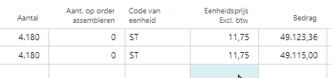
Bij de eerste lijn zit een complexe onderbouw en de tweede lijn is een simpele regel waarbij aantal en eenheidsprijs manueel werden ingegeven.
De eerste lijn wordt gerekend met 4180 aan eenheidsprijs van 11,752
Hiervoor werden de nodige correctie uitgevoerd zodat er voortaan met het afgerond getal gewerkt wordt.

Tips & Tricks


CALCULATIE: Werken met prijsaanvraagcodes (13642)
We merken op dat weinig klanten werken met prijsaanvraagcodes. Omdat we dit zelf een handige tool vinden om prijzen te vergelijken hebben we de functionaliteit even onder de loop genomen en geoptimaliseerd.
Wat doet het precies?
Prijsaanvraagcodes bieden de calculator de mogelijkheid om op de verkoopregels van een projectofferte calculatie een prijsaanvraagcode mee te geven. Dit kan zelfs al van de meetstaat XLS die wordt ingelezen.
Wat is een prijsaanvraagcode?
In wezen bundelt een prijsaanvraagcode een aantal concurrerende leveranciers waarvoor we voor een bepaalde verkooplijn op onze offerte prijsaanvragen willen uit sturen.
Zo kunnen we een prijsaanvraagcode maken voor de verschillende domeinen waarin we actief zijn:
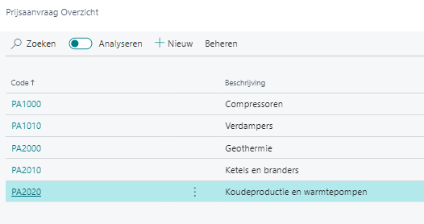
Elke prijsaanvraagcode groepeert een aantal leveranciers. Dit is bijvoorbeeld de prijsaanvraagcode voor ‘Koudeproductie en warmtepompen’:
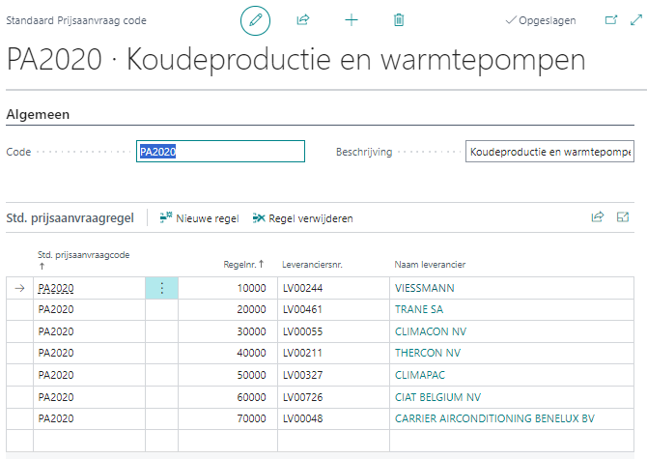

Hiermee geven we aan dat wanneer we op een projectofferte calculatie bij voorbeeld een warmtepomp moeten calculeren dat we in de meeste gevallen een prijsaanvraag zullen versturen naar bovenstaande leveranciers.
Voorbeeld: we maken een prijsofferte waar we een warmtepomp voor nodig hebben:
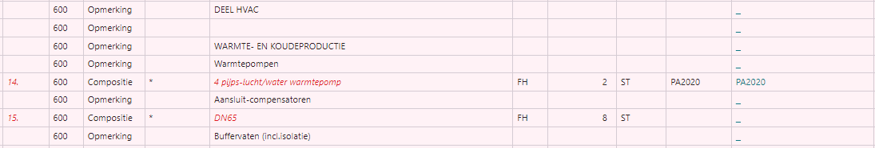
Op de regel voegen we de prijsaanvraagcode PA2020 in. U kunt prijsaanvraagcodes invullen op alle gewenste verkoopregels waarvoor u prijsaanvragen wenst te versturen.
Wanneer we werken met de prijsaanvraagcodes dan zijn onderstaande actieknoppen van belang:
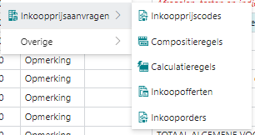
Dit zijn de vijf knoppen met hun respectievelijke acties:
- Inkoopprijscodes: overzicht van de gebruikte codes in de offerte
- Compositieregels: prijsvergelijkmatrix voor de verkoop regels (composities) met een prijsaanvraagcode
- Calculatieregels: idem als hierboven maar dan op het onderliggende niveau van calculatieregels in plaats van verkoop compositieregels. Dit is momenteel nog niet uitgewerkt in de actuele versie en zal later in de Gservice Roadmap verschijnen.
- Inkoopoffertes: overzicht van de gekoppelde inkoopoffertes
- Inkooporders: overzicht van de gekoppelde inkooporders
Hieronder bespreken we de drie belangrijkste knoppen:
Actie Inkoopprijscodes
Wanneer we op deze actieknop klikken krijgen we een overzicht van de gebruikte prijsaanvraagcodes binnen de offertes:
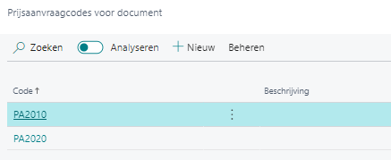
Wanneer we doorklikken op een bepaalde code dan krijgen we een overzicht van alle leveranciers die gekoppeld zijn aan de prijsaanvraagcode vb PA2020 in ons voorbeeld:
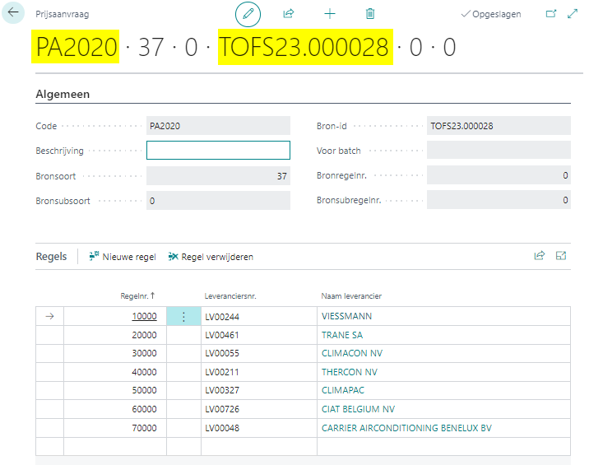
In bovenstaand venster kun je nog leveranciers toevoegen en/of verwijderen. Let wel dit geldt dan enkel voor deze offerte.
Actie Compositieregels
Deze tweede actie gebruiken we om de matrix op te bouwen die we gebruiken om het prijsvergelijking op te zetten. Initieel is dit venster leeg. Het is pas wanneer we de onderstaande knop ‘Matrix opbouwen’ gebruiken dat de matrix opgebouwd wordt
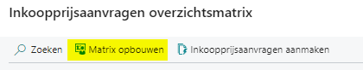
We klikken voor ons voorbeeld de knop aan en dit resulteert in onderstaande matrix:
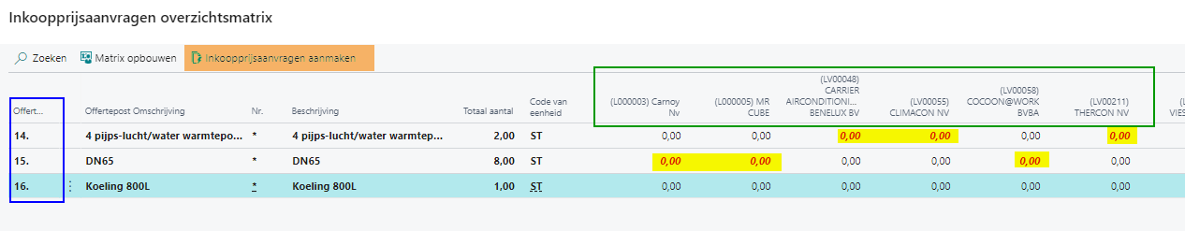
Binnen de matrix zijn volgende zaken:
- BLAUW: de posten/verkoopregels met een prijsaanvraagcode
- GROEN: de verschillende leveranciers die voor de prijsaanvraagcodes (voor deze offerte) gekoppeld zijn
- GEEL: de prijzen die moeten worden opgevraagd om te kunnen vergelijken
Daarnaast zien we in bovenstaand venster de oranje actieknop ‘Inkoopprijsaanvragen aanmaken’. Met deze actie kunnen we in één beweging alle prijsaanvragen genereren voor de diverse leveranciers en al dan niet versturen. Eenmaal we dit uitgevoerd hebben kunnen we starten met de ingave van de verschillende prijzen die we terugkrijgen van de leveranciers. Hierbij gaan we als volgt te werk:
In de prijsmatrtix klikt u op een rode cijfer (nog niet doorgekregen prijs van de leverancier):
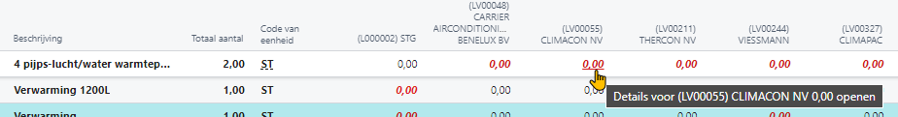
U komt in het venster ‘Prijsaanvraagleveranciers’ terecht waar je de lijn kunt selecteren en via onderstaande knop kunt u navigeren naar het betreffende document en de prijs aanvullen.
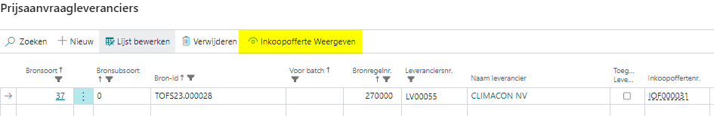

Opmerking: in vele gevallen is het een andere persoon die de prijsaanvragen opvolgt en is het dus gebruikelijk dat de prijzen rechtstreeks in de inkoopofferte aangevuld worden.
Wanneer u als calculator het prijsvergelijk wilt opvolgen dan kunt u vanuit de offerte op de verkooplijn doorklikken op het veld Naam leverancier:
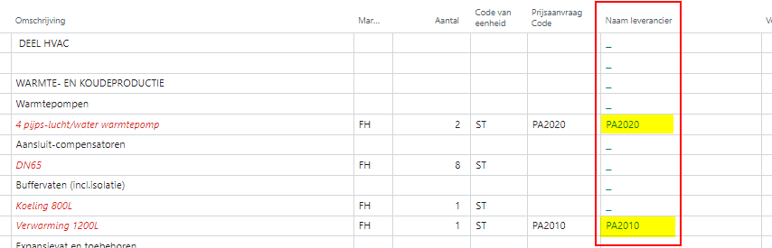
Vervolgens krijgt u een overzicht van alle prijsaanvraag regels en kunt u toewijzen bij welke leverancier u gaat aankopen.
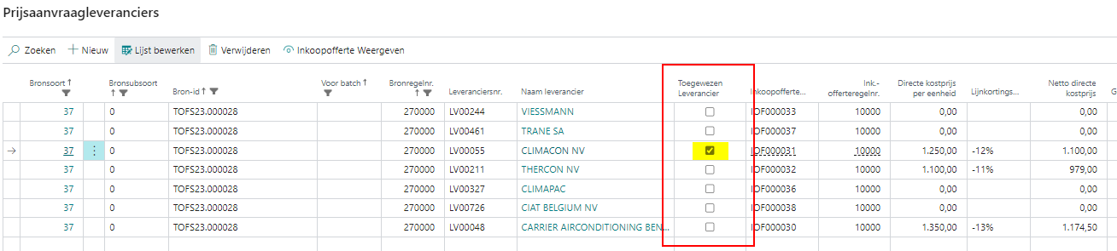
Wanneer u nu de prijsvergelijkingsmatrix raadpleegt ziet u volgende resultaat:
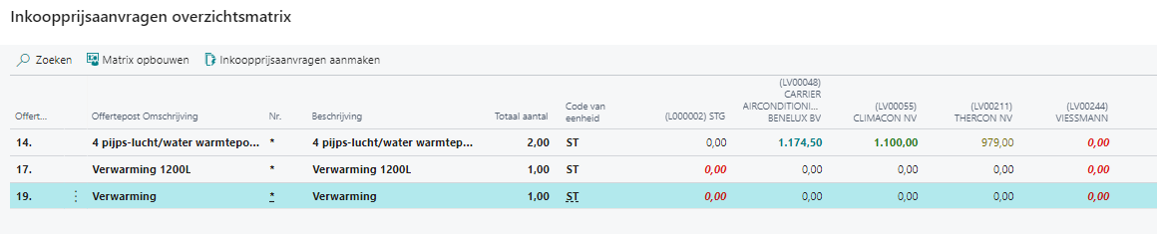
Merk de betekenis van de verschillende kleurcodes op (geen prijs ontvangen - rood, prijs ontvangen - blauw, toegewezen prijs – groen bold, voordeligsteprijs - groen)

Actie Inkoopoffertes/Inkooporders
Via deze actieknoppen krijg tu telkens een lijst van de inkoopoffertes en de inkooporders die gekoppeld zijn aan de prijsaanvraagcodes van de actieve Projectofferte calculatie.

